CAIET DE SARCINI
privind achiziționarea | Seră modulară, 76*24m, compusă din 7module de seră, inclusiv o parte laterală cu lățimea de 6*24m, mun. Chișinău, str. Mircești 48
prin procedura de achiziție | Licitație Deschisă

- Denumirea Autorității Contractante: IP Universitatea Tehnică a Moldovei
- Organizatorul procedurii de achiziție: IP Universitatea Tehnică a Moldovei
- Specificațiile tehnice ale serei:
- Dimensiunile de 74 m lungime, 24 m lățime, înîlțimea la coamă 7,0-7,9 m, înălțimea la perete 3,8-4,2 m;
- Sistem automatizat cu plasă antiinsecte;
- Ecran termic, retractabil automatizat;
- Plapumă termică, retractabilă automatizat;
- Folie reflectorizantă;
- Ușă glisantă principală, Uși de acces în fiecare modul;
- Sistem de irigare;
- Senzori de control și automatizare;
- Echipament de încălzire și circulație aer;
- Sistem de iluminare pentru stimularea creșterii plantelor;
- Atomizator.
- Codul CPV:
- Lista de colisaje și servicii necesare la construcția serelor:
Nr.  d/o | Cod CPV | Denumire bunurilor solicitate | Unitatea de măsură | Canti-tatea | Specificarea tehnică deplină solicitată,  Standarde de referință | Valoarea estimată MDL,  fără TVA
1 |  | Piloți metalici | buc | 114 | D76*1500mm
2 |  | Piloți metalici | buc | 48 | D60*1500mm
3 |  | Profil | buc | 72 | 80*80*3600mm
4 |  | Profil | buc | 28 | 80*80*5900mm
5 |  | Profil | buc | 14 | 80*80*7000mm
6 |  | Profil | buc | 112 | 80*80*2420mm
7 |  | Țeavă | buc | 154 | D60*5900mm
8 |  | Țeavă | buc | 77 | D60*300mm
9 |  | Țeavă | buc | 11 | D60*6600mm
10 |  | Țeavă | buc | 126 | D32*3400mm
11 |  | Țeavă | buc | 126 | D32*2700mm
12 |  | Țeavă | buc | 126 | D32*2300mm
13 |  | Țeavă | buc | 126 | D32*1400mm
14 |  | Țeavă | buc | 84 | D32*2500mm
15 |  | Țeavă | buc | 126 | D32*5300mm
16 |  | Profil | buc | 70 | 30*50*5145mm
17 |  | Profil | buc | 10 | 30*50*5145mm
18 |  | Profil | buc | 80 | 80*80*2920mm
19 |  | Țeavă | buc | 148 | D25*2700mm
20 |  | Țeavă | buc | 28 | D60*5900mm
21 |  | Profil | buc | 28 | 80*80*3800mm
22 |  | Profil | buc | 16 | 80*80*8000mm
23 |  | Profil | buc | 14 | 80*80*4000mm
24 |  | Țeavă | buc | 53 | D25*3000mm
25 |  | Țeavă | buc | 35 | D60*2600mm
26 |  | Țeavă | buc | 14 | D60*6800mm
27 |  | Țeavă | buc | 6 | D32*17500mm
28 |  | Profil | buc | 35 | 40*70*5145mm
29 |  | Foi de table | buc | 70 | 210*2640mm
30 |  | Clamă unghi | buc | 154
31 |  | Hamut arca | buc | 330
32 |  | Omega vîrf | buc | 77
33 |  | Omega | buc | 176
34 |  | Clamă | buc | 280
35 |  | Set omega | set | 176
36 |  | Set clame | set | 280
37 |  | Clame R | buc | 112
38 |  | Plastina | buc | 140
39 |  | Plastina AL | buc | 140
40 |  | Profil, zigzag | m | 346
41 |  | Profil AL SM | un. | 32 | 5900mm
42 |  | Profil AL XLX | un. | 44 | 5800mm
43 |  | Profil AL unghi | un. | 80 | 5800mm
44 |  | Profil AL S | un. | 24 | 5900mm
45 |  | Profil AL | un. | 70 | D60*5800mm
46 |  | Conector Profil AL D60 | buc. | 49
47 |  | Profil D36, zigzag | m | 336
48 |  | Cremaliera | un. | 154
49 |  | Țeavă | un. | 70 | D33.4*5800mm
50 |  | Conectori D33.4 | buc. | 140
51 |  | Pinion | buc. | 154
52 |  | Mecanism Variator | buc. | 28
53 |  | Folie PE UV | m2 | 4726 | 200 microni
54 |  | Folie armată PE UV, | m2 | 360 | 190gr.
55 |  | Motor | set. | 14 | 380V
56 |  | Centrifuga aer, | set. | 3 | 220V
57 |  | Profil din plastic U, | m. | 2100 | 3000mm
58 |  | Profil din plastic P, | m. | 360 | 3000mm
59 |  | Șurub | buc. | 3348 | М8х25
60 |  | Șurub | buc. | 462 | М8х40
61 |  | Șurub | buc. | 1082 | М8х50
62 |  | Șurub | buc. | 700 | М8х70
63 |  | Șurub | buc. | 444 | М8х80
64 |  | Șurub | buc. | 456 | М8х90
65 |  | Șurub | buc. | 1692 | М8х100
66 |  | Șurub | buc. | 72 | M10х100
67 |  | Piuliță М8 | buc. | 8184
68 |  | Piuliță M10 | buc. | 72
69 |  | Piuliță М8 | buc. | 1082 | Neylon (33,7)
70 |  | Bară oțel cu filet M8 | buc. | 100
71 |  | Șurub autofiletant hexagonal | buc. | 1085
72 |  | Șurub autofiletant plat cruce | buc. | 1332
73 |  | Plasa anti-insecte, UV, 50mesh | m2 | 1980
74 |  | Conector | buc. | 60
75 |  | Motor 220V | buc. | 14
76 |  | Profil D36, zigzag | m | 350
77 |  | Folie PE UV | m2 | 1100 | 100microni
78 |  | Folie PE UV | m2 | 2000 | 100microni
79 |  | Motor 220V | buc. | 5
80 |  | Sistem de automatizare ecran | set. | 5
81 |  | Folie reflectorizantă UV, | m2 | 1400 | 100gr
82 |  | Plapumă de izolare, UV, | m2 | 2000 | 200gr.
83 |  | Motor 220V | buc. | 5
84 |  | Sistem de automatizare ecran | set. | 5
85 |  | Becuri de stimulare creștere | buc. | 128
86 |  | Aeroterme, | buc. | 5 | 20kw
87 |  | Instalație CO2 | buc. | 1
88 |  | Atomizator | buc. | 1
89 |  | Ventilator suspendat | buc. | 10
90 |  | Senzor 3in1, lumină, umiditate-temperatură aer | buc. | 5
91 |  | Senzor umiditate-temperatură sol, conectat la senzor 3in1 | buc. | 5
92 |  | Controler de climă | buc. | 5
93 |  | Stația meteo | buc. | 1
94 |  | Soft pentru PC | buc. | 1
95 |  | Soft pentru Smartphone | buc. | 1
96 |  | Panou de comandă | buc. | 5
97 |  | Sistem de susținere a plantelor | un. | 5
98 |  | CO2 senzor | buc. | 1
99 |  | Determinarea punctelor la sol | h-om | 26
100 |  | Înșurubarea piloților metalici cu mașina specializată | h-om | 72
101 |  | Asamblarea arcurilor | h-om | 120
102 |  | Instalarea scheletului metalic al serei | h-om | 146
103 |  | Instalarea motoarelor și a sistemelor de automatizare | h-om | 248
104 |  | Instalarea materialelor de acoperire | h-om | 208
105 |  | Testarea și punerea în funcțiune a serei | h-om | 84
Valoarea totală estimată pentru lot, fără TVA, lei MD |  |  |  |  |  | 2 386 079 MDL

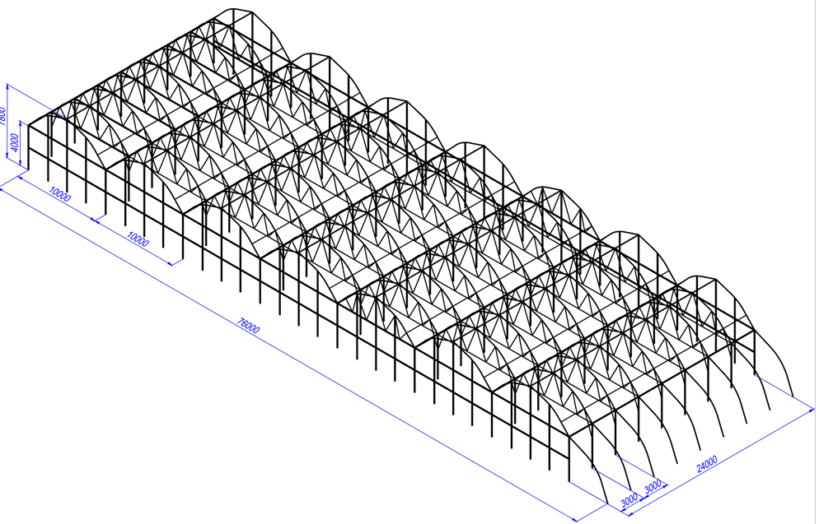
Fig. 1. Aspectul serei.

Întocmit: Sergiu POPA,  Decan, Facultatea Științe Agricole, Silvice și ale Mediului | ________________________

